

国泰新点软件股份有限公司

地址：张家港市杨舍镇江帆路8号**(http://www.epoint.com.cn)**

电话：0512-58188000传真：0512-58132373

**工程建设**

**评标专家操作手册**

**目录**

一、评标专家发票上传 2

# 一、评标专家发票上传

**1、开票信息获取**

**前置条件：评标已结束**。

**功能说明：**评标专家获取开票信息。

**操作步骤：**

1. 评标专家通过公共资源交易服务平台，点击评标专家，登录专家系统，如下图：

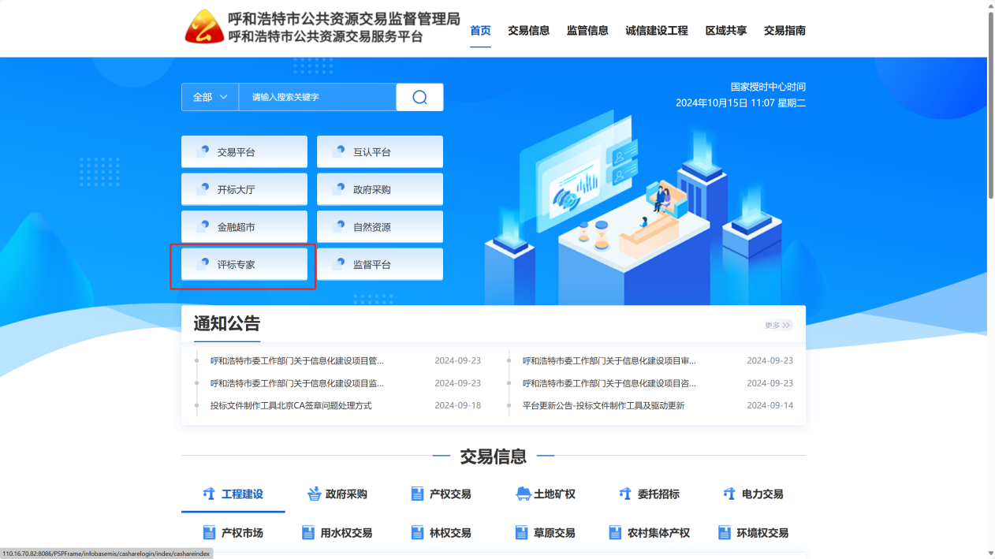

1. 使用语音通知预留的手机号码，通过手机号验证码进行登录，如下图：

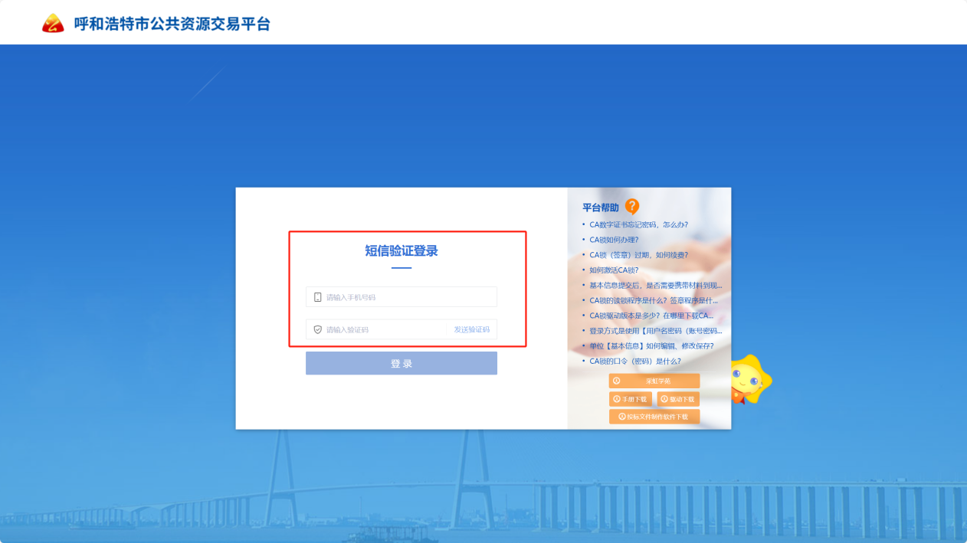

1. 登录完成后点击专家业绩，找到对应评标标段，如下图：

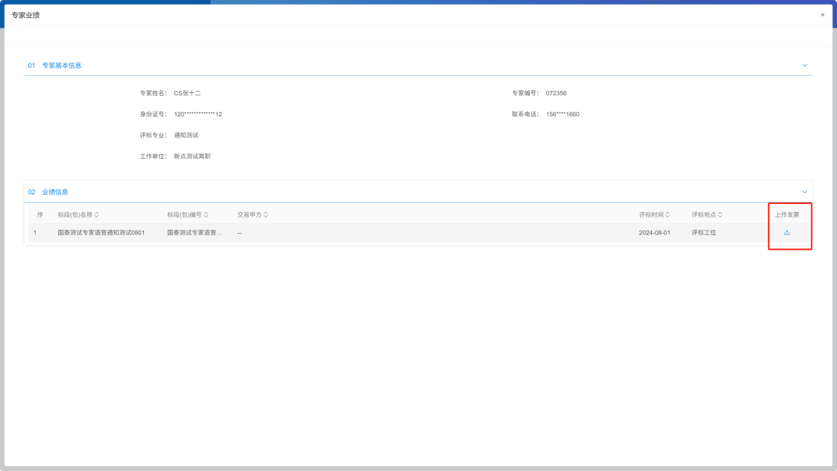

1. 点击上传发票获取代理机构名称及税号信息，如下图：

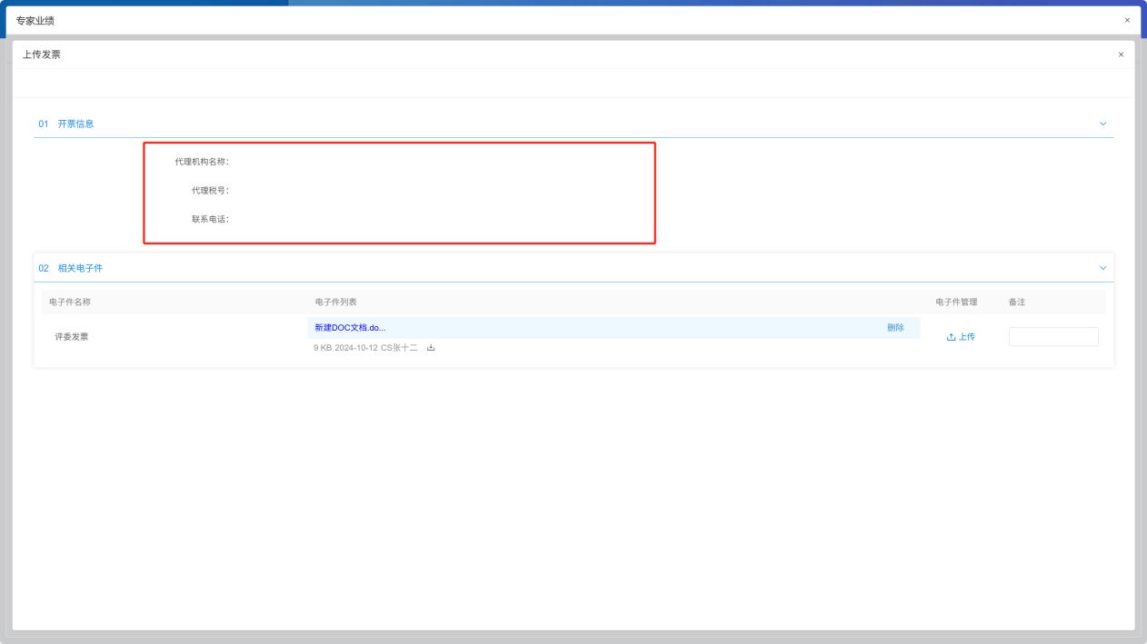

**2、开具发票**

**前置条件：专家已获取代理机构开票信息**。

**功能说明：**评标专家申请发票。

**操作步骤：**

手机应用商城搜索内蒙古税务APP并安装，通过内蒙古税务APP完成发票代开，并上传到平台评委发票。

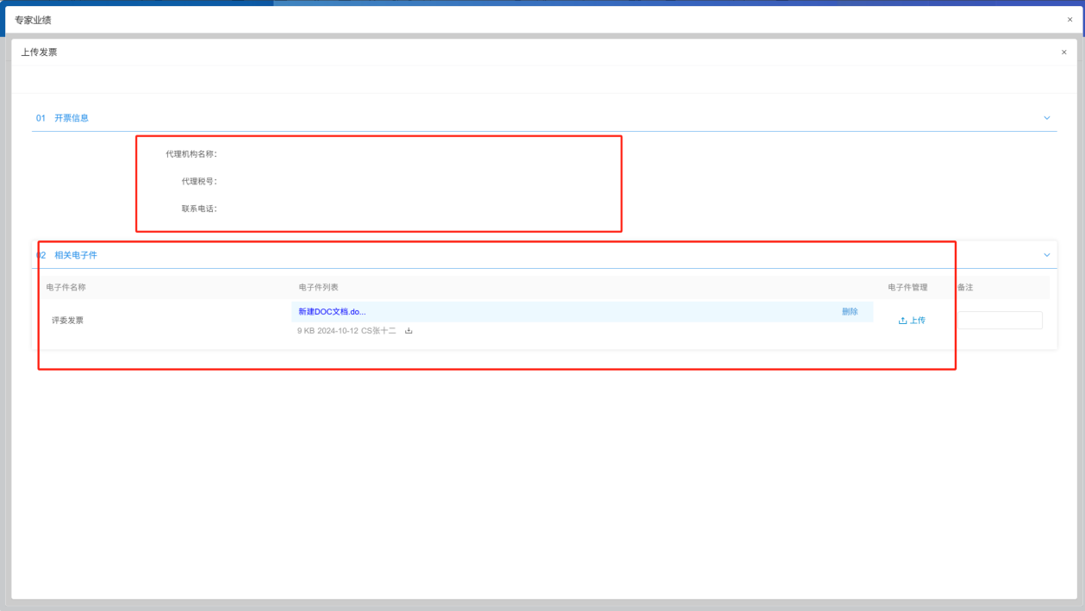

发票代开问题咨询12366热线